La lingua è un fuoco  In preghiera con i Testimoni del Vangelo  GIACOMO | 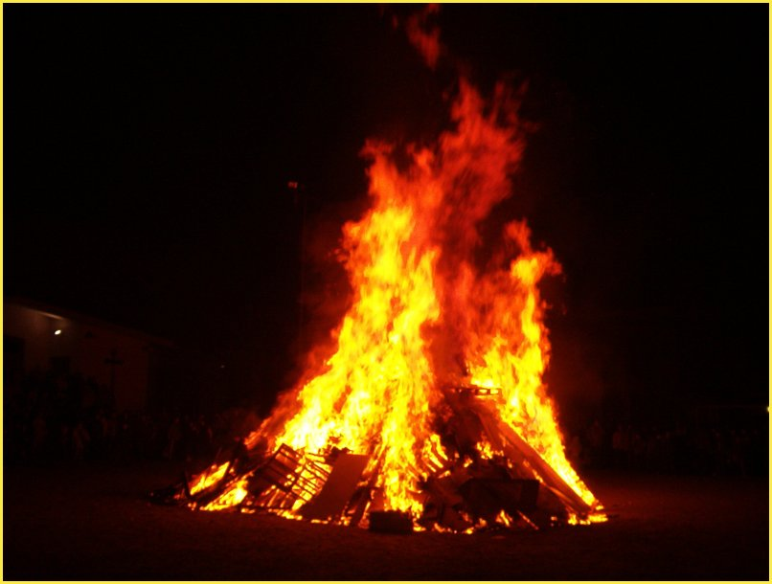

ATTENTI AL FUOCO!
Le relazioni umane spesso sono rese difficili dal nostro temperamento.
A volte siamo troppo taciturni e suscettibili. Altre volte impulsivi e faciloni. Pronta la giustificazione: sono fatto così. Troppo facile! Nella storia della Chiesa alcuni santi noti per la loro mitezza (S. Francesco di Sales …) in realtà avevano ereditato un temperamento impulsivo. Controllarsi dunque si può. Si deve. In tempi di violenza, fisica e verbale, Giacomo sottolinea alcuni aspetti concreti della vita cristiana. Uno fra tutti: dominare la lingua.
E’ proprio impossibile?

VIENI, VIENI SPIRITO D'AMORE  ad insegnar le cose di Dio. Vieni, vieni, Spirito di pace,  a suggerir le cose che Lui ha detto a noi. | 

- GIACOMO DI ZEBEDEO: ti chiamavano così per distinguerti?
Costituì dunque i Dodici: Simone, al quale impose il nome di Pietro; poi Giacomo di Zebedèo e Giovanni fratello di Giacomo, e Andrea, Filippo, Bartolomeo, Matteo, Tommaso, Giacomo di Alfeo, Taddeo, Simone il Cananèo e Giuda Iscariota, quello che poi lo tradì. Mc 3,17 Con Pietro e Giovanni formavate un bel trio… accanto a Gesù. - Giunto alla casa, non lasciò entrare nessuno all'infuori di Pietro, Giovanni e Giacomo e il padre e la madre della fanciulla. Lc 8,51 - Circa otto giorni dopo, prese con sé Pietro, Giovanni e Giacomo e salì sul monte a pregare. E, mentre pregava, il suo volto cambiò d'aspetto e la sua veste divenne candida e sfolgorante. Lc 9,28 - Prese con sé Pietro, Giacomo e Giovanni e cominciò a sentire paura e angoscia. Gesù disse loro: “La mia anima è triste fino alla morte. Restate qui e vegliate”. Mc 14,33 - Ma fosti anche tra i primi a versare il sangue per la fede… Il re Erode cominciò a perseguitare alcuni membri della Chiesa, e fece uccidere di spada Giacomo fratello di Giovanni (At 12,1-2).

GIACOMO DI ALFEO: Ti chiamano “il minore” ma eri una …“colonna”
Quand'essi ebbero finito di parlare, Giacomo aggiunse: “Fratelli, Simone ha riferito come fin da principio Dio ha voluto scegliere tra i pagani un popolo per consacrarlo al suo nome. Per questo io ritengo che non si debba importunare quelli che si convertono a Dio tra i pagani, ma solo si ordini loro di astenersi dalle sozzure degli idoli, dalla impudicizia(cfr At 15,13s). Riconoscendo la grazia a me conferita, Giacomo, Cefa e Giovanni, ritenuti le colonne, diedero a me e a Barnaba la loro destra in segno di comunione (Gal. 2,7)
- La tradizione ti attribuisce una la lettera importante…
Giacomo, servo di Dio e del Signore Gesù Cristo, alle dodici tribù disperse nel mondo, salute. Considerate perfetta letizia, quando subite ogni sorta di prove, sapendo che la prova della vostra fede produce la pazienza. E la pazienza completi l'opera sua in voi (Gc 1,1).
- Ci ricordi che siamo tutti fragili come fiori del campo
Il fratello di umili condizioni si rallegri della sua elevazione e il ricco della sua umiliazione, perché passerà come fiore d'erba. Si leva il sole col suo ardore e il suo fiore cade, e la bellezza del suo aspetto svanisce.
- Punti il dito su una debolezza molto comune
Se qualcuno pensa di essere religioso, ma non frena la lingua e inganna così il suo cuore, la sua religione è vana. Se uno non manca nel parlare, è un uomo perfetto, capace di tenere a freno anche tutto il corpo.
- E ci richiami a un atteggiamento essenziale…
Parlate e agite come persone che devono essere giudicate… perché il giudizio sarà senza misericordia contro chi non avrà usato misericordia; la misericordia ha sempre la meglio nel giudizio.
- Attenti alla lingua… peggio di un incendio?
Quando mettiamo il morso in bocca ai cavalli perché ci obbediscano, possiamo dirigere tutto il loro corpo. Ecco, anche le navi, benché siano così grandi sono guidate da un piccolissimo timone... Vedete un piccolo fuoco quale grande foresta può incendiare! Anche la lingua è un fuoco…Ogni sorta di bestie e di uccelli, di rettili e di esseri marini sono domati dalla razza umana, ma la lingua nessun uomo la può domare
- Come se da una fontana uscisse acqua dolce e…veleno?
Con la lingua benediciamo il Signore e Padre e con essa malediciamo gli uomini fatti a somiglianza di Dio. Forse la sorgente può far sgorgare dallo stesso getto acqua dolce e amara? Non sparlate gli uni degli altri, fratelli… Uno solo è legislatore e giudice, ma chi sei tu che ti fai giudice del tuo prossimo?
- la correzione fraterna. Ma e’ possibile, oggi?
Confessate perciò i vostri peccati gli uni agli altri e pregate gli uni per gli altri per essere guariti. Fratelli miei, se uno di voi si allontana dalla verità e un altro ve lo riconduce, costui sappia che chi riconduce un peccatore dalla sua via di errore, salverà la sua anima dalla morte e coprirà una moltitudine di peccati.

Al nome di questo Giacomo,
è particolarmente legata la Lettera che reca il suo nome.
Si tratta di uno scritto assai importante, che insiste molto sulla necessità di non ridurre la propria fede a una pura dichiarazione verbale o astratta, ma di esprimerla concretamente in opere di bene.
Così la lettera di san Giacomo ci mostra un cristianesimo concreto e pratico.
La fede deve realizzarsi nella vita, soprattutto nell’amore del prossimo e particolarmente nell’impegno per i poveri. Da ultimo, la lettera di Giacomo ci esorta ad abbandonarci alle mani di Dio in tutto ciò che facciamo, pronunciando sempre le parole: “Se il Signore vorrà” (Gc 4,15).
Benedetto XVI


La carità non ha spirito di mormorazione. La carità, dice S. Paolo, è paziente e benigna, è soave e dolce. Si fa tutta a tutti: non cerca ciò che è suo, è serena,
La carità è semplice e limpida, La carità non ha
l' occhio nero, non ha spirito di discussione, non ha spirito di contraddizione, di critica, di mormorazione: tutta sta roba la carità non sa che sia. La carità ha sempre il volto sereno è tranquilla e, quando parla, non alza mai la voce. Non è odiosa la carità, è sempre lieta e contenta di tutto, fin delle bastonate e delle ingiurie: nel bastone di cui parlò S. Francesco, nel dispregio e negli avvilimenti più indegni, la carità trova "La perfetta letizia" >> (L. 11, 145-146).

- LA PETTEGOLA E LA GALLINA
A una donna che si accusava di frequenti maldicenze, San Filippo Neri disse."Figliola, il vostro errore è grande. E' necessario che ne facciate penitenza. Ecco cosa farete: uccidete una gallina e portatemela subito, spennandola lungo la strada da casa vostra fin qui". La donna ubbidì e si presentò al santo con la gallina spiumata. "Ora", le disse Filippo, "ritornate per le strade attraversate e raccogliete ad una ad una le penne della gallina". "Ma è impossibile, Padre, col vento che tira oggi non si troveranno più". "Lo so anch'io", concluse il santo, "ma ho voluto farvi comprendere che se non potete raccogliere le penne di una gallina sparpagliate dal vento, come potrete riparare a tutte le maldicenze gettate in mezzo alla gente, a danno del vostro prossimo?".

Ascolto contemplativo…
------------------------------------------------------------------------------------------------------------------------------------------------------------------------------------------------------------------------------------------------------------------------------------------------------------------------------------------------------------------------------------------------------

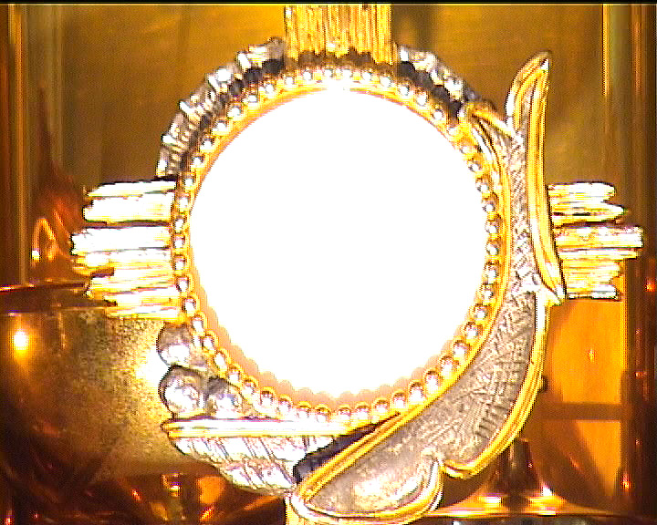
- La nostra fede si limita a fare dei bei discorsi o ci cambia la vita?
- Cosa ci colpisce di quanto Giacomo dice sulla lingua?
- Proviamo gusto a fare pettegolezzi? Pensiamo alle conseguenze?
- Se abbiamo qualcosa da dire lo facciamo nel tono, tempi e modi giusti?

Cantiamo al Signore
FISSA GLI OCCHI IN GESÙ da Lui non distoglierli più e le cose del mondo tu vedi svanir e una luce di gloria apparir.
Apri il tuo cuore a Gesù, è lui il tuo Signor. E' venuto a salvarti morendo per te e con lui risorto vivrai.
Accogli nel cuore Gesù, è il pane di vita per te. Se in lui per sempre tu resterai gioia e forza lui ti darà.
NEL TUO SILENZIO
Nel tuo silenzio accolgo il Mistero - venuto a vivere dentro di me
Sei Tu che vieni o forse è più vero - che Tu mi accogli in Te, Gesù
- Sorgente viva che nasce nel cuore - è questo dono che abita in me
La tua presenza è un fuoco d’amore - che avvolge l’anima mia, Gesù
- Ora il tuo Spirito in me dice “Padre” - Non sono io a parlare, sei Tu
Nell’infinito oceano di pace - Tu vivi in me, io in Te, Gesù

VIENI GESÙ, VIENI,  vieni accanto a noi: e spezza ancora il pane come facesti un dì  - Vieni tu che preghi, vieni tu che soffri: il pane è sulla mensa, manchi solo tu.  - Vieni tu che piangi, vieni tu che servi: Il pane è sulla mensa, manchi solo tu  - Vieni tu che canti, vieni tu che speri: il pane è sulla mensa, manchi solo tu.  - Vieni tu che ami, vieni tu che cerchi: Il pane è sulla mensa, manchi solo tu  - GESÙ, GESÙ, GESÙ…  Morì per noi. Risuscitò.  Resta con noi | -TI BENEDICO, SIGNOR, NELLA MIA VITA  A Te levo le mani, alleluia  - Ti benedico, Signor, Tu sei l’amore  A Te apro il mio cuore, Alleluia  - Ti benedico, Signor, Tu sei mio Padre  A Te offro il fratello, alleluia  - Ti benedico, Signor, Tu sei il mio  grazie A Te io rendo lode, alleluia  COSA RENDERTI - come offrirmi a te  Come dirti il mio grazie?  Non ho nulla tu lo sai,  Non ho altro che la mia povertà.  Padre accettala, Padre accoglila,  Nel tuo pane con Gesù  Ogni cosa mia appartiene a TE  Ogni attimo è tuo dono

d.alesiani@virgilio.it

